Na temelju članka 51. stavka 1. točke 1., 2., 3., 5. i 6. Zakona o putnim ispravama hrvatskih državljana (Narodne novine, br. 77/99, 133/2002, 48/2005, 74/2009, 154/2014 i 82/2015) ministar vanjskih i europskih poslova, uz suglasnost ministra unutarnjih poslova, donosi

PRAVILNIK O IZMJENAMA I DOPUNAMA PRAVILNIKA O DIPLOMATSKIM I SLUŽBENIM PUTOVNICAMA REPUBLIKE HRVATSKE

# Članak 1.

U članku 8. riječ: „elektronskim“ mijenja se u riječ: „elektroničkim“.

# Članak 2.

Članak 9. se mijenja i glasi: „Odredbe Zakona o putnim ispravama hrvatskih državljana koje reguliraju slučaj nestanka putne isprave, primjenjuju se i na diplomatske i službene putovnice.“

# Članak 3.

Članak 10. se briše.

# Članak 4.

Članak 14. briše se.

# Članak 5.

Obrasci 1, 2, 3, 4 i 10 tiskani uz Pravilnik o diplomatskim i službenim putovnicama Republike Hrvatske (Narodne novine, br. 85/2009 i 85/2015) zamjenjuju se Obrascima 1, 2, 3 i 4 tiskanim uz ovaj Pravilnik.

# Članak 6.

U cijelom tekstu Pravilnika o diplomatskim i službenim putovnicama (Narodna novine, br. 85/2009 i 85/2015) riječi: „Ministarstvo vanjskih poslova i europskih integracija“ zamjenjuju se riječima: „ministarstvo nadležno za vanjske poslove“, riječi: „Ministarstvo unutarnjih poslova“ zamjenjuju se riječima: „ministarstvo nadležno za unutarnje poslove“, a riječi: „ministar vanjskih poslova i europskih integracija“ zamjenjuju se riječima „ministar nadležan za vanjske poslove“, u odgovarajućem padežu.

# Članak 7.

Ovaj Pravilnik stupa na snagu prvoga dana od dana objave u Narodnim novinama.

Klasa: 216-02/20-01/121

Ur. broj: 521-VII-01-02-20-1

Zagreb, _____ 2020.

MINISTAR

dr. sc. Gordan Grlić Radman

# OBRAZAC 1

korice -

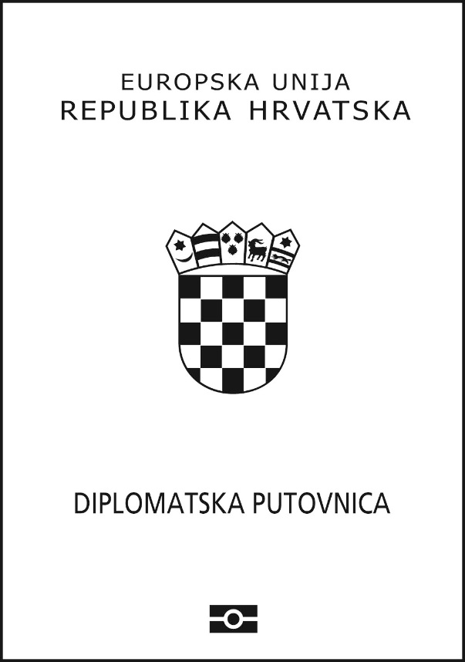

***unutarnja stranica korica***

|  |
| --- |
| **REPUBLIKA HRVATSKA**  **REPUBLIC OF CROATIA**  **RÉPUBLIQUE DE CROATIE** |

## 1. stranica

|  |
| --- |
| **DIPLOMATSKA PUTOVNICA**  **DIPLOMATIC PASSPORT**  **PASSEPORT DIPLOMATIQUE** |

## 2. stranica

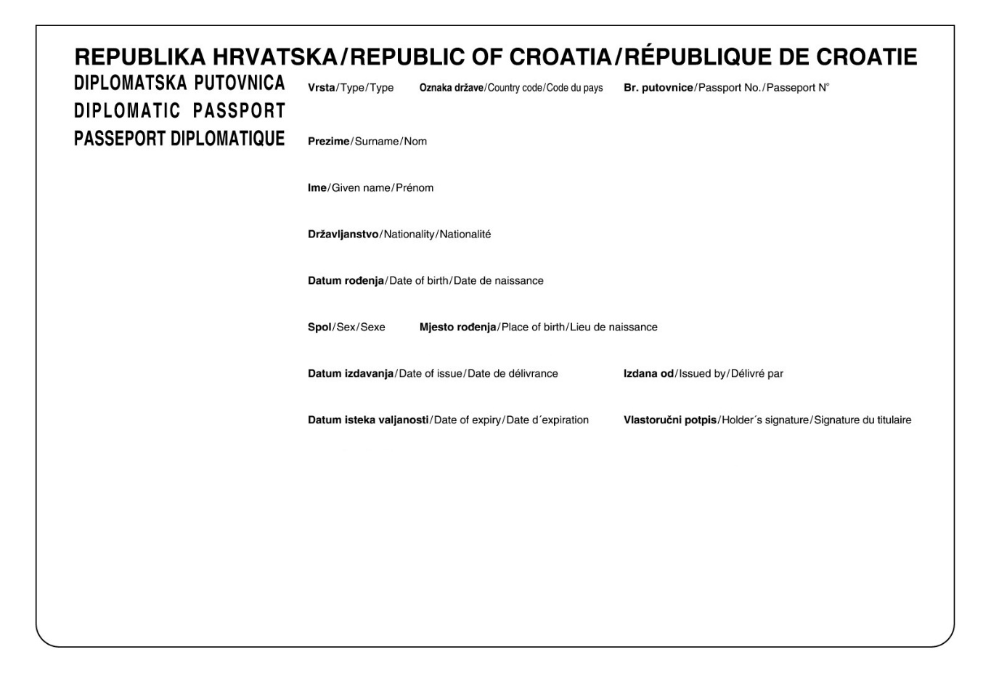

## 3. stranica

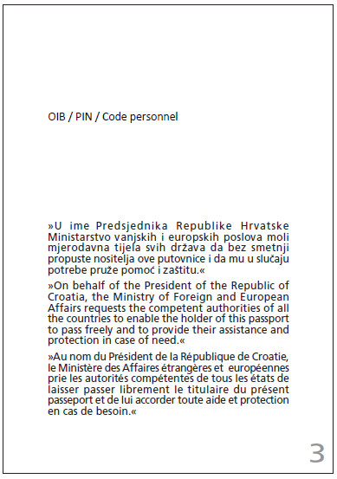

## 4. stranica

|  |
| --- |
|  |

## 5. stranica

|  |
| --- |
| OVJERA/AUTHORIZATION/AUTORISATION  M.P.  CACHET  L.S. ____________________  POTPIS/SIGNATURE/SIGNATURE |

## od 6. do 31. stranice

|  |
| --- |
| VIZE/VISAS/VISAS |

## 32. i 33. stranica

|  |
| --- |
| BILJEŠKE/NOTES/NOTES |

## 34. stranica

|  |
| --- |
| PUTOVNICA SADRŽI 34 BROJEM OZNAČENE STRANICE  THIS PASSPORT CONTAINS 34 NUMBERED PAGES  CE PASSEPORT CONTIENT 34 PAGES NUMÉROTÉES |

## unutarnja stranica korica

|  |
| --- |
| Ova diplomatska putovnica vlasništvo je Republike Hrvatske. Vrijedi za sve zemlje svijeta.  This diplomatic passport is the property of the Republic of Croatia. It is valid for all countries of the world.  Ce passeport diplomatique est la propriété de la République de Croatie. Il est valable pour tous les états du monde.  Upute  1. Putovnica je dokaz identiteta i hrvatskog državljanstva.  2. Građanin je dužan bez odgode prijaviti nestanak  putovnice ili njezino pronalaženje. Nestanak ili  pronalaženje putovnice prijavljuje se nadležnom tijelu,  ako je putovnica nestala ili pronađena u Republici  Hrvatskoj, odnosno najbližoj diplomatskoj misiji ili  konzularnom uredu Republike Hrvatske u inozemstvu,  ako je putovnica nestala ili pronađena u inozemstvu.  3. Ova putovnica sadržava osjetljivu elektroniku.  Putovnica se ne smije svijati, bušiti, izlagati visokim  ili niskim temperaturama ili vlazi.  **Hrvatski državljanin koji se nalazi na državnom području**  **treće zemlje u kojoj Republika Hrvatska nema**  **diplomatsku misiju ili konzularni ured ima pravo na**  **zaštitu diplomatske misije ili konzularnog ureda druge**  **države članice Europske unije pod istim uvjetima kao**  **i državljanin te države članice Europske unije.** |

## korice – stražnja vanjska strana

|  |
| --- |
|  |

**OBRAZAC 2**

**korice**

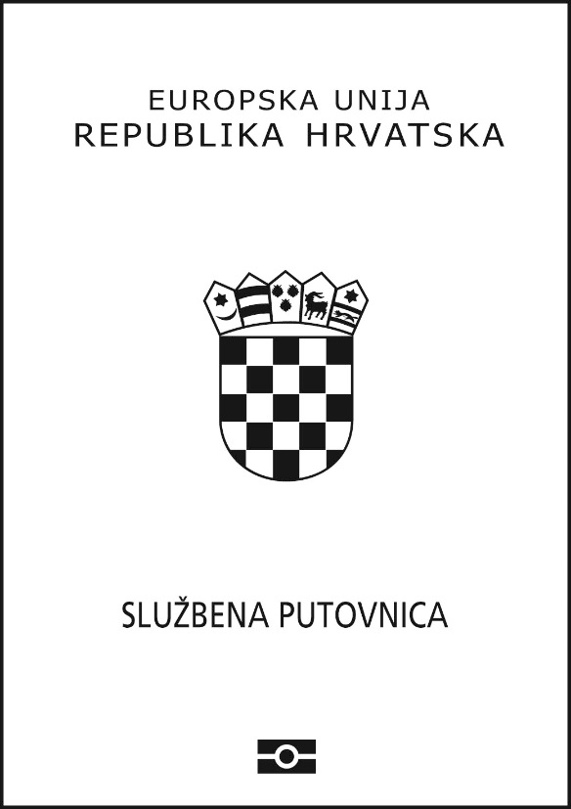

## unutarnja stranica korica

|  |
| --- |
| **REPUBLIKA HRVATSKA**  **REPUBLIC OF CROATIA**  **RÉPUBLIQUE DE CROATIE** |

## 1. stranica

|  |
| --- |
| **SLUŽBENA PUTOVNICA**  **SERVICE PASSPORT**  **PASSEPORT DE SERVICE** |

## 2. stranica

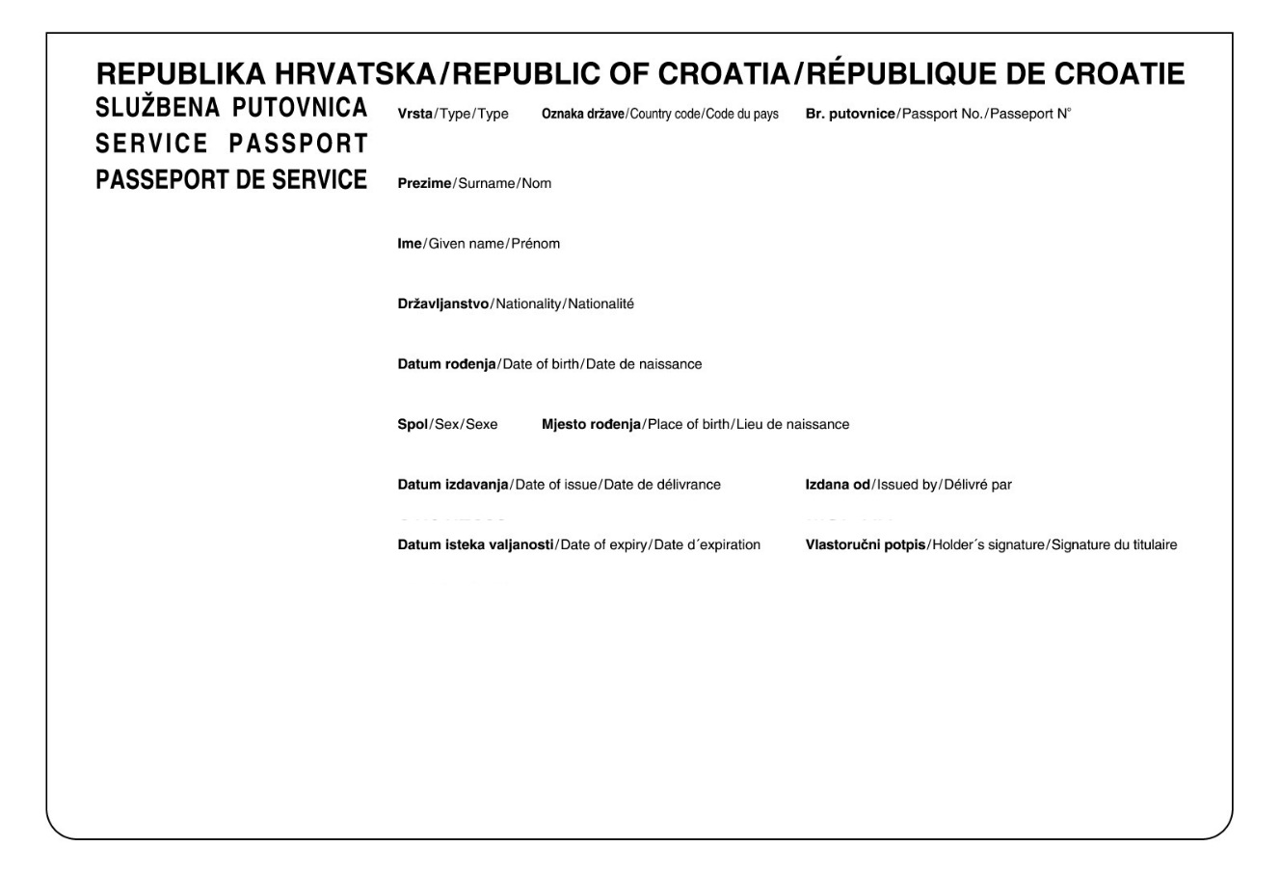

## 3. stranica



## 4. stranica

|  |
| --- |
|  |

## 5. stranica

|  |
| --- |
| OVJERA/AUTHORIZATION/AUTORISATION  M.P.  CACHET  L.S. ____________________  POTPIS/SIGNATURE/SIGNATURE |

## od 6. do 31. stranice

|  |
| --- |
| VIZE/VISAS/VISAS |

## 32. i 33. stranica

|  |
| --- |
| BILJEŠKE/NOTES/NOTES |

## 34. stranica

|  |
| --- |
| PUTOVNICA SADRŽI 34 BROJEM OZNAČENE STRANICE  THIS PASSPORT CONTAINS 34 NUMBERED PAGES  CE PASSEPORT CONTIENT 34 PAGES NUMÉROTÉES |

## unutarnja stranica korica

|  |
| --- |
| Ova službena putovnica vlasništvo je Republike Hrvatske. Vrijedi za sve zemlje svijeta.  This service passport is the property of the Republic of Croatia. It is valid for all countries of the world.  Ce passeport de service est la propriété de la République de Croatie. Il est valable pour tous les états du monde.  Upute  1. Putovnica je dokaz identiteta i hrvatskog državljanstva.  2. Građanin je dužan bez odgode prijaviti nestanak  putovnice ili njezino pronalaženje. Nestanak ili  pronalaženje putovnice prijavljuje se nadležnom tijelu  ako je putovnica nestala ili pronađena u Republici  Hrvatskoj, odnosno najbližoj diplomatskoj misiji ili  konzularnom uredu Republike Hrvatske u inozemstvu  ako je putovnica nestala ili pronađena u inozemstvu.  3. Ova putovnica sadržava osjetljivu elektroniku.  Putovnica se ne smije svijati, bušiti, izlagati visokim  ili niskim temperaturama ili vlazi.  **Hrvatski državljanin koji se nalazi na državnom području**  **treće zemlje u kojoj Republika Hrvatska nema**  **diplomatsku misiju ili konzularni ured ima pravo na**  **zaštitu diplomatske misije ili konzularnog ureda druge**  **države članice Europske unije pod istim uvjetima kao**  **i državljanin te države članice Europske unije.** |

## korice – stražnja vanjska strana

|  |
| --- |
|  |

# OBRAZAC 3

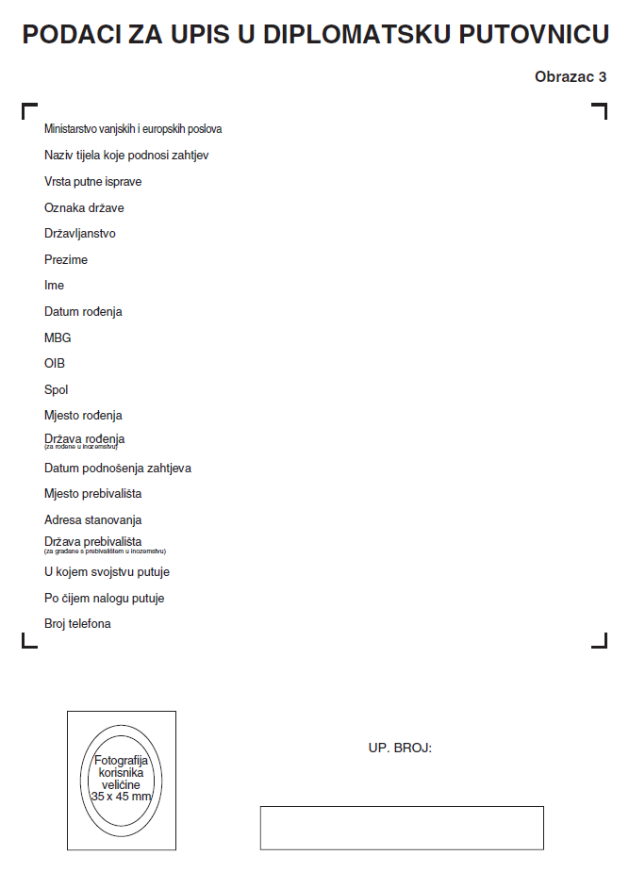

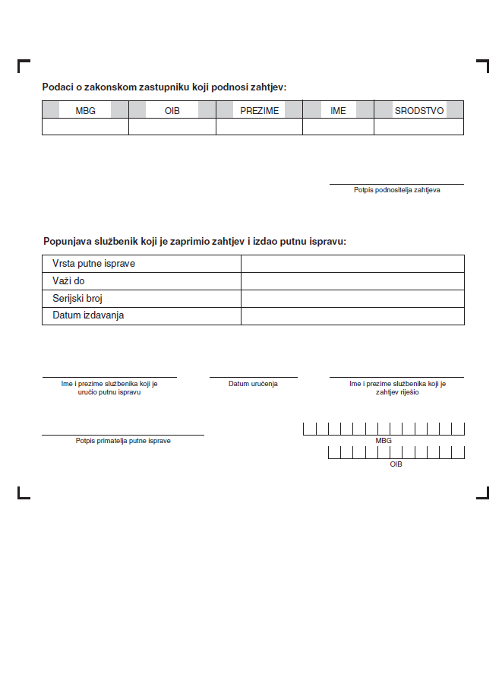

# OBRAZAC 4

